Визуализация в кармане
Передача управления машиной мобильному устройству без вмешательства в производственный процесс
Операторы теперь могут беспрепятственно делить управление машиной между основным дисплеем и мобильными устройствами. Новый функционал mapp View от B&R предоставляет возможность пользователям перенести управление машиной со стационарного дисплея в свой мобильный телефон, чтобы получать доступ к пользовательскому интерфейсу машины из любой точки завода.
«До сих пор средства визуализации ограничивали перемещения оператора в определенном радиусе», - объясняет эксперт по программному обеспечению B&R Мануэль Санчес. "Если оператор не находится у машины, то и управлять машиной он не может." Веб-визуализация от B&R позволит ему управлять машиной с помощью своего мобильного устройства, куда бы оператор ни пошел. Как только задача завершена, он просто передает управление обратно основному средству визуализации.
Новый виджет QRViewer, доступный в решении mapp View HMI от B&R, генерирует специальный QR-код в пользовательском интерфейсе. Помимо передачи функций управления на смартфон, этот виджет позволяет использовать множество других удобных новых функций для оптимизации производительности и повышения отказоустойчивости машины.
Ускорение реакции на событие
В случае ошибки в системе оператор может моментально получить доступ не только к описанию ошибки, но и справочной документации, обучающим видео, номерам деталей и многому другому - прямо на своем смартфоне. При просмотре исторических данных о производительности пользователь может получить доступ к системам ERP более высокого уровня и отслеживать партии продукции по всей цепочке поставок. Нужная информация в нужном месте и в нужное время поможет поддерживать безопасную работу машины и обеспечит минимальное время простоя оборудования.

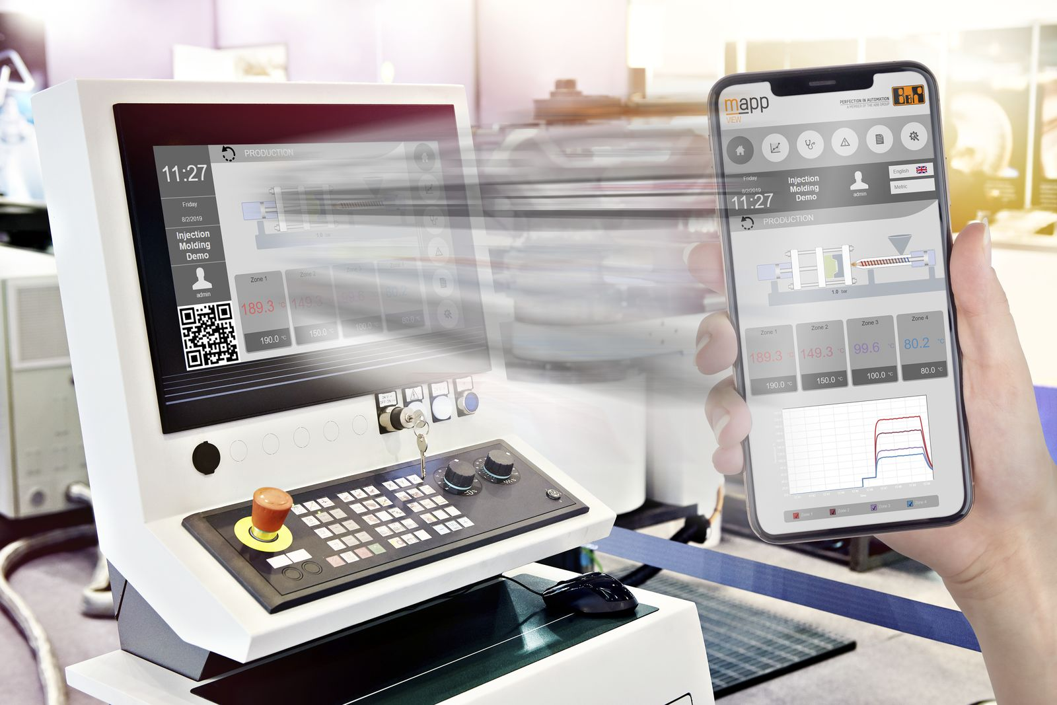
Оператор производственного оборудования получит возможность управлять им при помощи смартфона, освободив себя от необходимости находится рядом с машиной на постоянной основе.

О компании B&R
Компания B&R специализируется на инновационных решениях в сфере промышленной автоматизации, а также имеет представительства по всему миру со штаб-квартирой в Австрии. Продукция B&R сочетает в себе уникальные инженерные разработки и передовые технологии, и по праву завоевала международное признание и любовь клиентов. В портфолио B&R всегда найдется комплексное решение практически для любой задачи современной промышленности: автоматизация отдельных машин или целых заводов, продвинутое управление движением, визуализация, встроенные технологии безопасности и многое другое. Технологии промышленной полевой шины POWERLINK и openSAFETY, так же, как и мощная среда разработки Automation Studio являются основой постоянного совершенствования техники автоматизации и успеха компании на рынке. Дух инноваций позволяет компании B&R быть на острие прогресса, превосходя самые смелые ожидания своих клиентов.
Более подробную информацию Вы сможете найти на www.br-automation.com.

